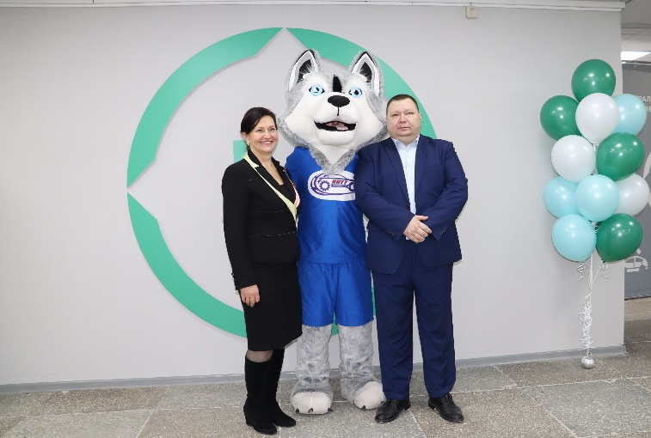
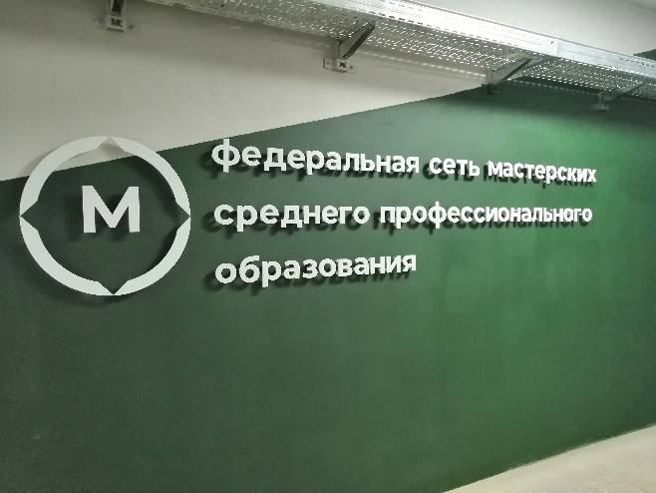
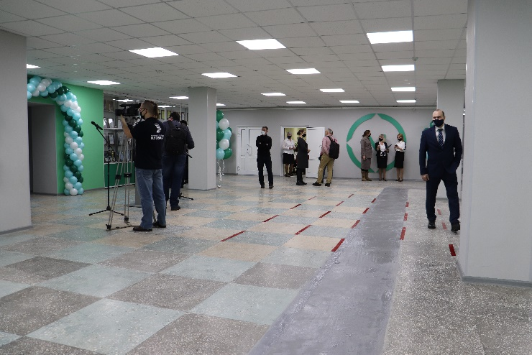
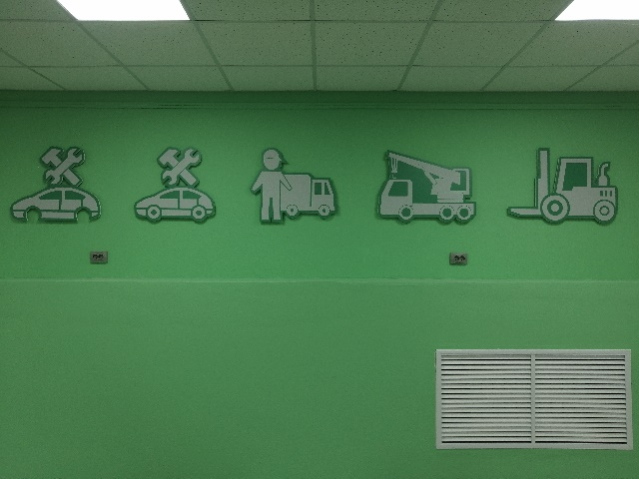
22 декабря 2020 года в ГПОУ "Кемеровский профессионально-технический техникум" состоялось торжественное открытие учебных мастерских оснащенных современной материально-технической базой по направлению "Обслуживание транспорта и логистика".
Созданных в рамках реализации мероприятия "Государственная поддержка профессиональных образовательных организаций в целях обеспечения соответствия их материально - технической базы современным требованиям" федерального проекта "Молодые профессионалы" (Повышение конкурентоспособности профессионального образования)" национального проекта "Образование" государственной программы Российской Федерации "Развитие образования"

